**Тема 1. Волноводные детали и устройства**

**Лекция 3.** Фильтры СВЧ, волноводные соединения, аттенюаторы, фазовращатели, волноводные нагрузки.

## Фильтры СВЧ

### Фильтры СВЧ, их типы и параметры

Фильтром называют устройство, обладающее избирательными свойствами по отношению к сигналам разных частот. Их основным назначением является подавление одних частотных составляющих некоторого сложного сигнала и обеспечение хорошей передачи других, или разделение сигналов по частоте в многоканальных системах.

В соответствии с видом частотной характеристики различают: фильтры нижних частот (ФНЧ); фильтры верхних частот (ФВЧ); режекторные (РФ) и полосовые фильтры (ПФ). Наибольшее распространение в диапазоне сверхвысоких частот получили полосовые фильтры, у которых затухание мало в пределах ограниченного диапазона частот и велико во всей остальной части спектра (рис. 2.1).

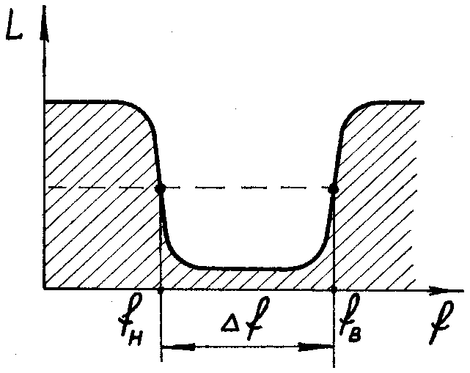

Рисунок 2.1

В качестве простейшего полосового фильтра используется объемный резонатор, однако он не всегда позволяет обеспечить требуемые форму и ширину амплитудно-частотной характеристики. Поэтому фильтр СВЧ обычно представляет собой цепь из включенных последовательно проходных объемных резонаторов и называется многозвенным, или лестничным.

Фильтры диапазона СВЧ характеризуются следующими основными параметрами:

средней частотой



полосой пропускания



собственной добротностью



нагруженной добротностью  которая определяется из соотношения



( – внешняя добротность, вносимая подключаемыми устройствами), или по приближенной формуле



### Основные принципы и методы расчета, конструирования фильтров СВЧ. Сочетание методов электродинамики и теории цепей СВЧ. Эквивалентные схемы фильтров СВЧ

Для анализа и синтеза СВЧ-фильтров используются как методы теории электромагнитного поля, так и методы эквивалентных схем. Подход, при котором используется теория поля, достаточно сложен и не всегда приемлем. В то же время каждый резонатор, входящий в фильтр, может быть представлен в виде одной либо двух сосредоточенных реактивностей, включенных в линию передачи (в виде эквивалентного колебания контура). Это позволяет при расчете фильтров СВЧ применять хорошо разработанную теорию электрических фильтров, которая изучается в дисциплине «Основы теории цепей».

При использовании метода эквивалентных схем решение задачи синтеза разбивается на два этапа:

расчет низкочастотного аналога фильтра;

нахождение параметров объемных резонаторов и соединительных линий, эквивалентных рассчитанному аналогу.

Одной из распространенных является схема фильтра СВЧ, состоящая из резонаторов, каждый из которых образован парой разнесенных нерегулярностей в линии передачи (рис. 2.2). При использовании прямоугольного волновода нерегулярностями могут служить индуктивные диафрагмы, проводимости которых рассчитываются с помощью известной формулы



Если , т. е. ширина щели между пластинами диафрагмы  уменьшается до нуля, в пределе получим резонатор, для которого условием резонанса является соотношение



где  1,2,3,...

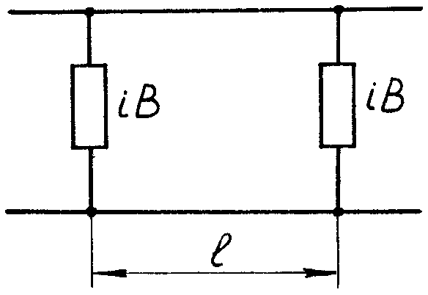

Рисунок 2.2

Передача мощности через такое устройство невозможна, поскольку диафрагмы непроницаемы. При больших, но конечных значениях  резонатор получает возможность обмена энергией с подходящими линиями передачи. Подбирая величину , можно добиться требуемой степени связи с волноводами и заданной полосы пропускания фильтра.

В качестве эквивалентной схемы лестничного фильтра иногда используют приведенную на рис. 2.3. С помощью методов теории электрических фильтров производят расчет в предположении, что ее можно реализовать на сверхвысоких частотах. Затем, по найденным параметрам колебательных контуров, рассчитывают устройства СВЧ, с помощью которых они будут реализовываться.

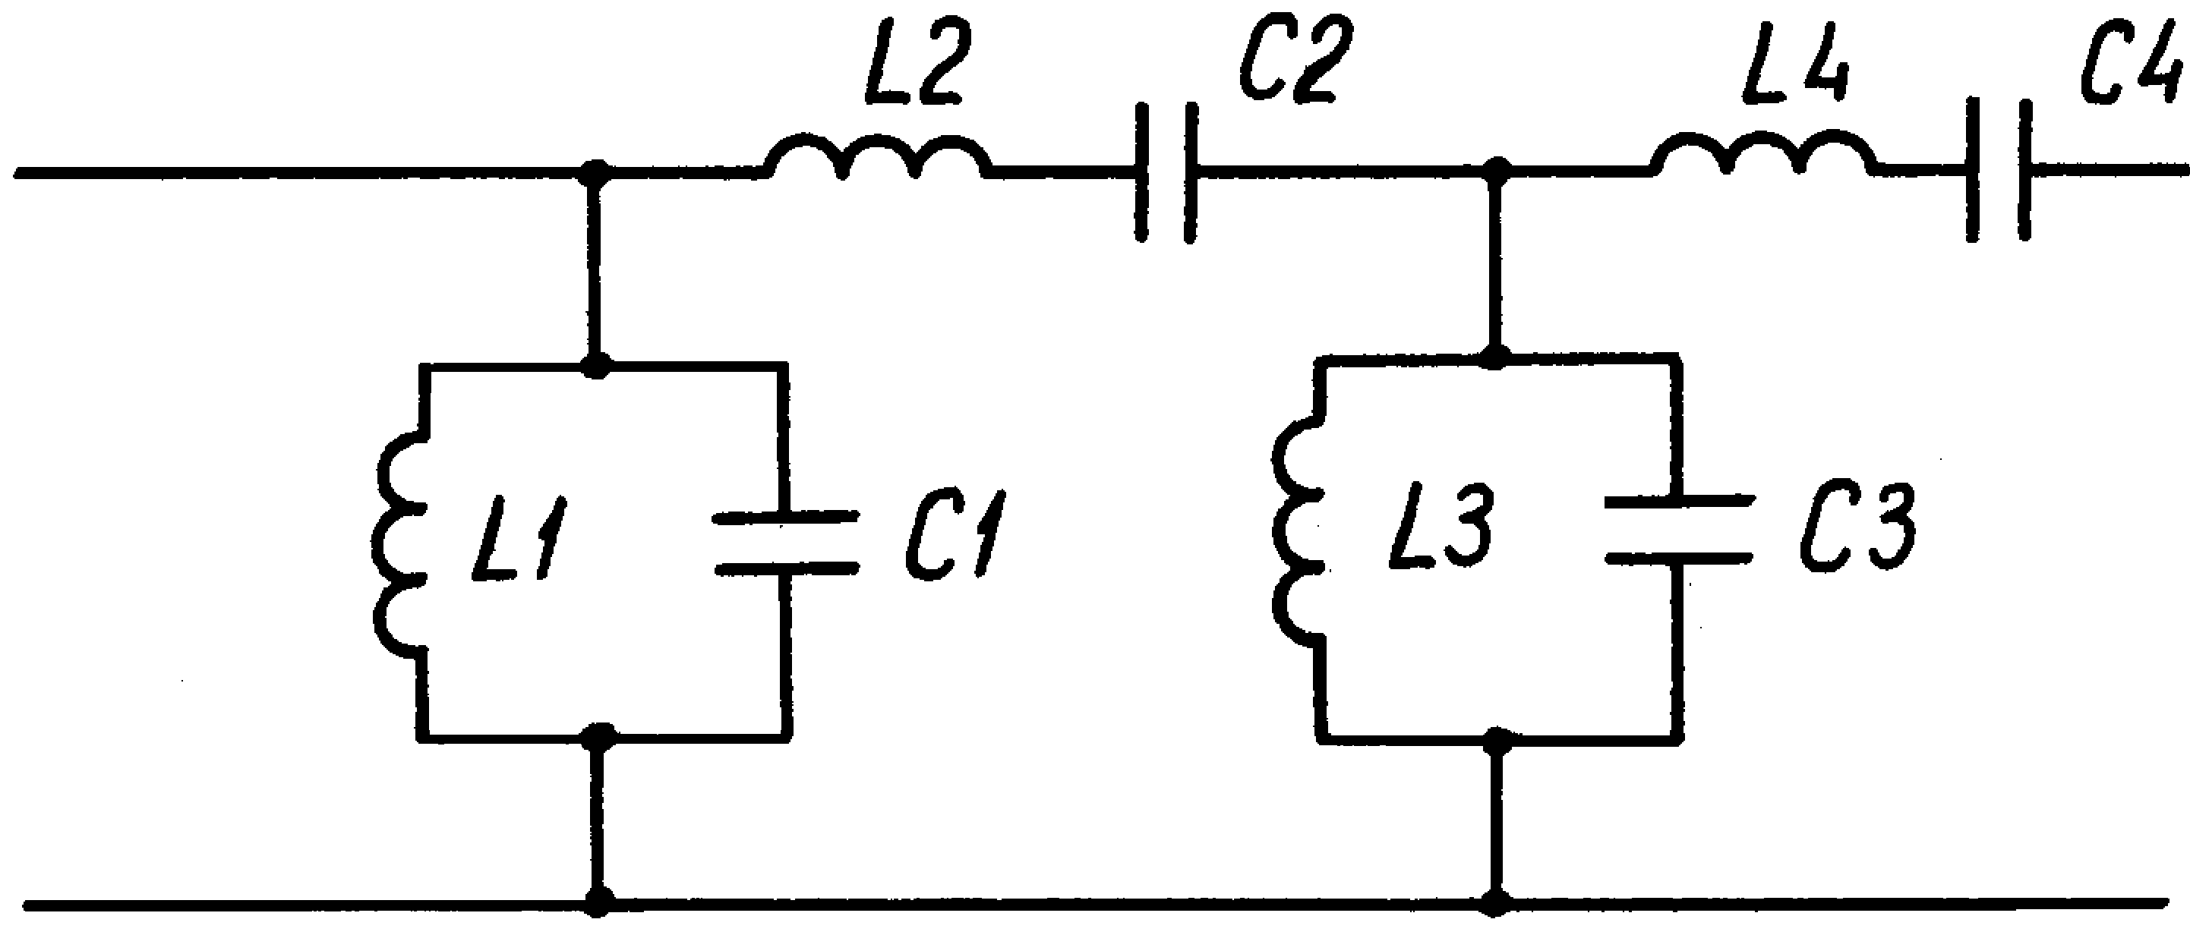

Рисунок 2.3

Недостатком такой схемы является необходимость располагать все контуры вплотную друг к другу, что создает трудности при реализации конструкции. Для устранения этого недостатка обычно стремятся применить эквивалентную схему с четвертьволновыми связями. При этом резонансные контуры включаются в линию передачи на расстоянии  (рис. 2.4).

#### Конструкции фильтров СВЧ

При реализации рассчитанной эквивалентной схемы в качестве колебательных контуров используются параллельные шлейфы, диафрагмы, а также объемные резонаторы различных типов. В частности, шлейфы (замкнутые на конце отрезки волноводов) применяют как аналоги: колебательных контуров (при длине ), индуктивностей (при ) и емкостей (при ). Например, эквивалентная схема лестничного фильтра (рис. 2.4) может быть выполнена на основе параллельных шлейфов в волноводном (рис. 2.5) или полосковом исполнении (рис. 2.6). В последнем случае, как правило, применяют полосковые шлейфы, замкнутые на концах ().

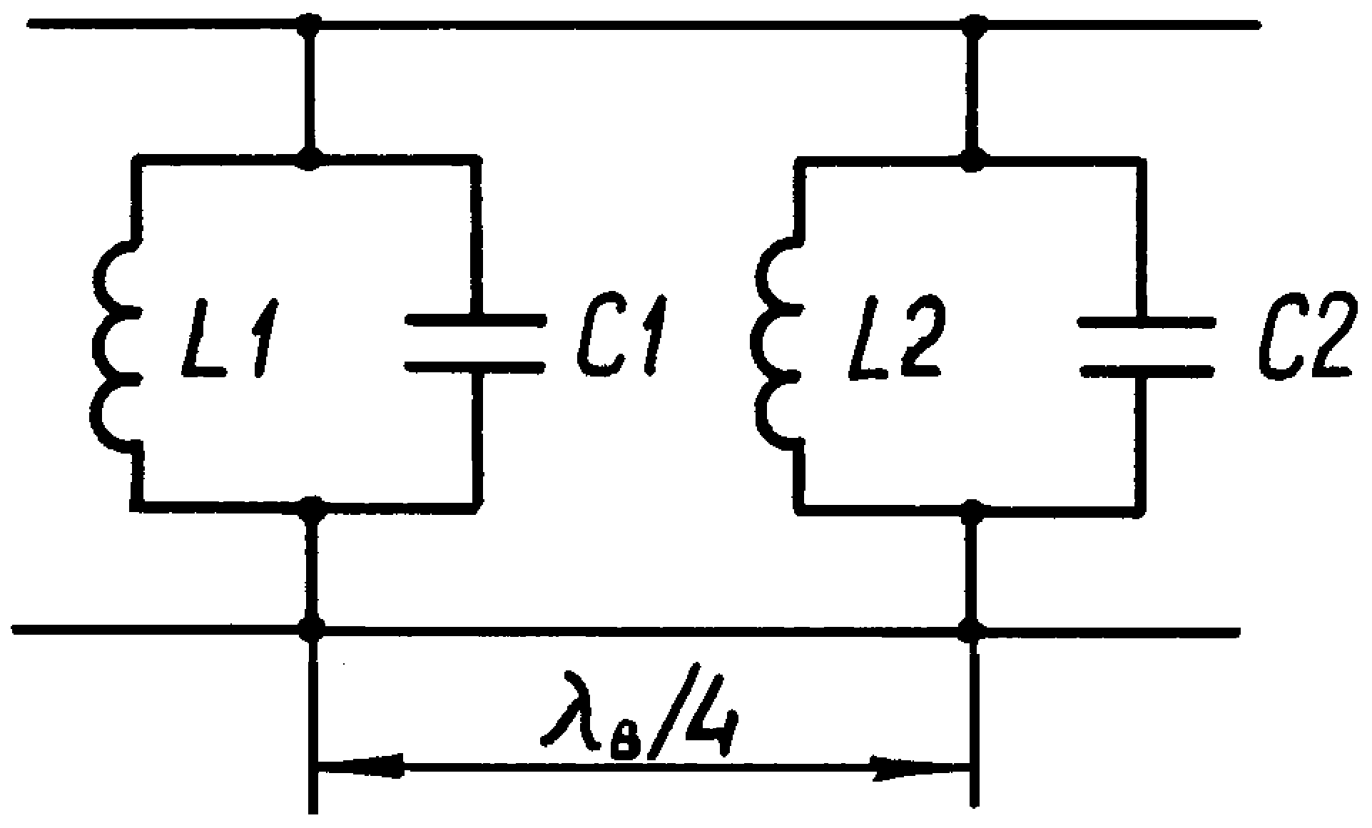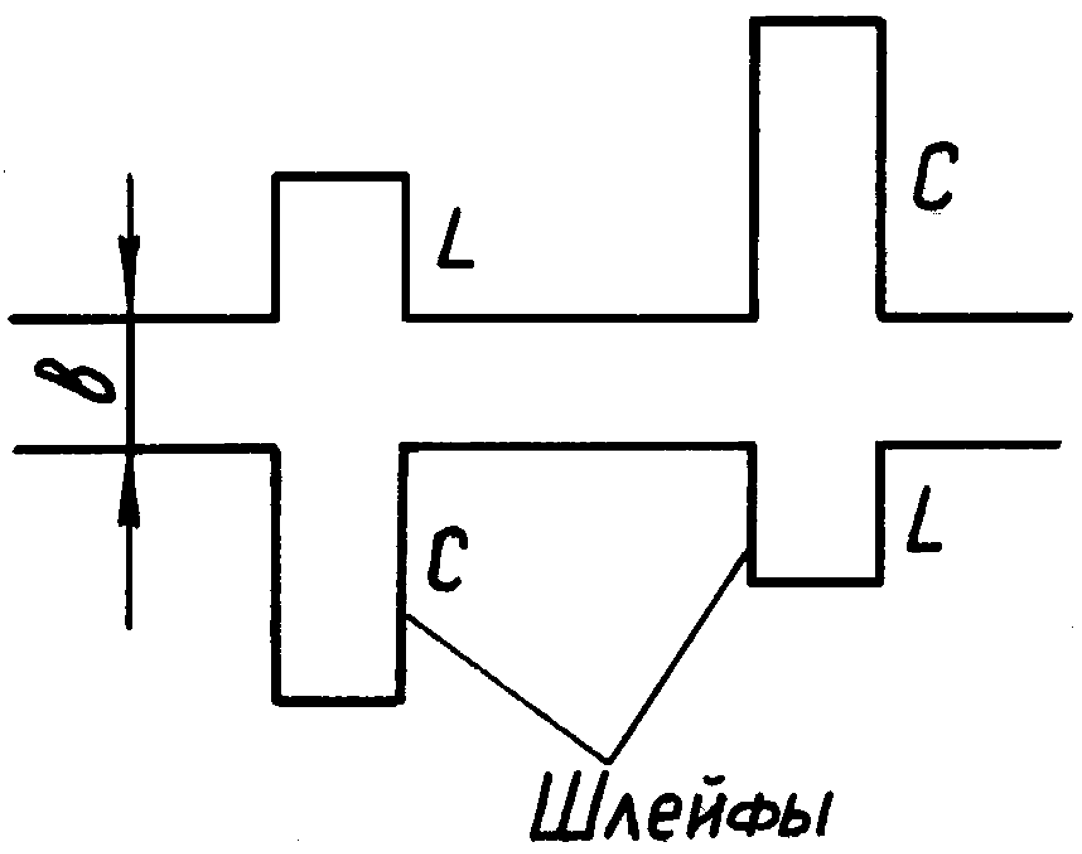

Рисунок 2.4 Рисунок 2.5

При создании фильтра в прямоугольном волноводе удобной является конструкция проходного резонатора с двумя разнесенными нерегулярностями. Его эквивалентная схема приведена на рис. 2.7. В качестве нерегулярностей целесообразно применять индуктивные диафрагмы, так как они обладают более высокой электрической прочностью, а функцию емкости выполняет реактивный штырь (рис. 2.8). Одновременно он служит и для подстройки резонатора.

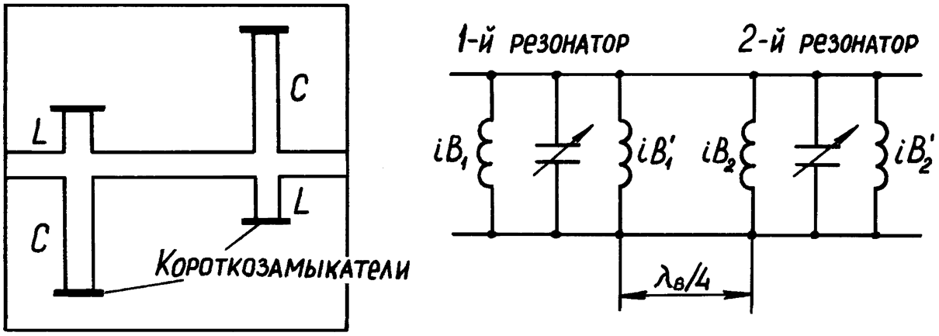

Рисунок 2.6 Рисунок 2.7

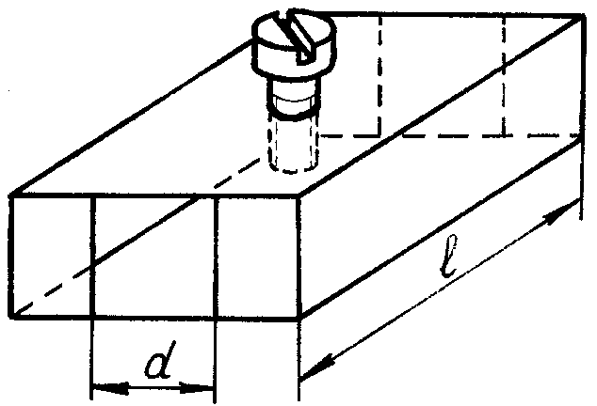

Рисунок 2.8

Ввиду высокой технологичности и простоты последняя конструкция получила распространение в радиолокационной аппаратуре. При ее проектировании предполагается, что данный фильтр СВЧ устанавливается в согласованную линию передачи электромагнитной энергии от генератора к нагрузке, где существует режим бегущих волн (). Этот режим нужно сохранить для электромагнитных волн с частотой , а для сигналов с другими частотами создать режим стоячих или смешанных волн.

#### Аналитические и численные методы расчета устройств СВЧ. Методика аналитического расчета фильтров СВЧ

Как правило, расчету фильтра предшествует постановка задачи. Например, найти проводимость диафрагмы , расстояние между ее пластинами  и длину фильтра  по заданным значениям несущей частоты сигнала , полосы пропускания  и размерам волновода.

Расчет производится по следующему плану:

1. Вычисляется нагруженная добротность фильтра



2. Рассчитывается реактивная проводимость диафрагм по формуле



3. По известной реактивной проводимости диафрагмы вычисляется расстояние ***d*** между ее пластинами из выражения:



4. Для нахождения расстояния между диафрагмами необходимо использовать диаграмму Вольперта (рис. 2.9), на которую наносится точка, соответствующая сечению CD (рис. 2.10). При установке в это сечение диафрагмы волна от нее частично отражается и слева в линии возникает режим смешанных волн.

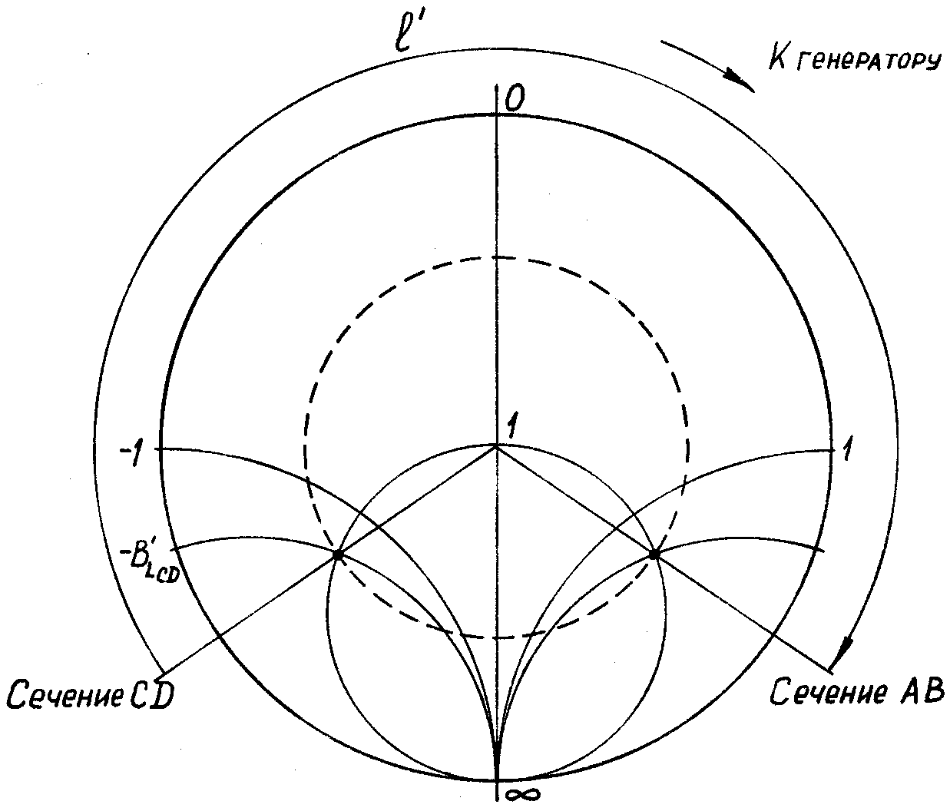

Рисунок 2.9

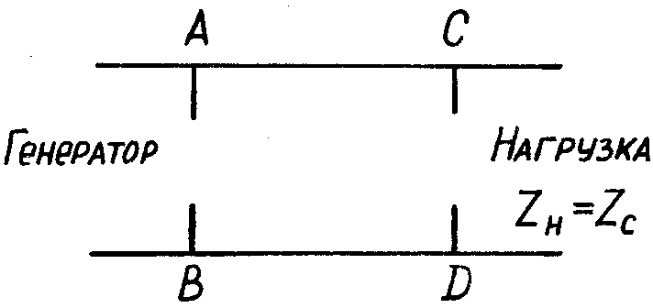

Рисунок 2.10

Чтобы восстановить режим бегущих волн в линии, нужно найти сечение, в котором входная реактивная проводимость будет равна  и противоположна ей по знаку. Здесь нужно установить индуктивную диафрагму АВ и, таким образом, скомпенсировать реактивность. Для нахождения сечения АВ необходимо «перемещаться» на диаграмме от CD к генератору по линии равного КСВ до пересечения с единичной окружностью (рис. 2.9).

5. По шкале на внешней окружности диаграммы отсчитывается нормированное расстояние между диафрагмами , а затем вычисляется ненормированное расстояние по формуле



В этом случае для волны с частотой ***f0*** обеспечивается режим бегущих волн, а для волн с другими частотами – режим стоячих или смешанных волн.

К недостаткам такого фильтра следует отнести большие габариты, что вызвано включением четвертьволновых секций между резонаторами. Для уменьшения размеров применяют фильтры с непосредственными связями, однако это усложняет методику расчета.

## Волноводные соединения, аттенюаторы, фазовращатели, волноводные нагрузки

### Контактные, бесконтактные, неподвижные и подвижные соединения

Соединительные устройства предназначены для стыковки между собой отдельных отрезков волноводов и узлов СВЧ. Это связано с тем, что волноводы выпускаются промышленностью в виде прямолинейных или криволинейных отрезков ограниченной длины, из которых собираются волноводные системы достаточно сложной конфигурации.

Конструкции соединительных устройств зависят от типа линии передачи, условий ее эксплуатации и требований к качеству соединения, которые заключаются в следующем:

соединительное устройство должно обладать малым сопротивлением между соединяемыми волноводами;

потери на излучение из мест стыковки должны быть минимальными;

соединения должны обеспечивать герметичность волноводной системы.

Малое сопротивление для продольных поверхностных токов в месте стыка волноводов обеспечивает как снижение потерь, так и повышение эксплуатационной надежности. Так, для волновода МЭК-100 (23х10 мм) при передаче мощности в 500 кВт полный продольный ток, протекающий через стык широких стенок, составляет около 60 ампер. При большой величине переходного сопротивления контакта это может привести к существенным тепловым потерям и, как следствие, к выгоранию контактных площадок и расплавлению материала волновода.

К соединительным устройствам относятся как неподвижные, так и подвижные соединения. В свою очередь, неподвижные соединения бывают контактными, фланцевыми и дроссельно-фланцевыми.

Наиболее просты по устройству контактные соединения, в которых волноводы стягиваются винтами, и при этом обеспечивается высокая плотность контакта (рис. 2.11). Такое соединение не вносит отражений электромагнитных волн, но его реализация требует больших затрат на обработку торцевых поверхностей волноводов и затрудняет точную стыковку.

Фланцевое соединение предусматривает, чтобы каждый из стыкуемых волноводов имел специальные плоские пластины на торцах – фланцы (рис. 2.12). Они должны иметь подогнанные торцевые поверхности, плотно стягиваемые винтами.

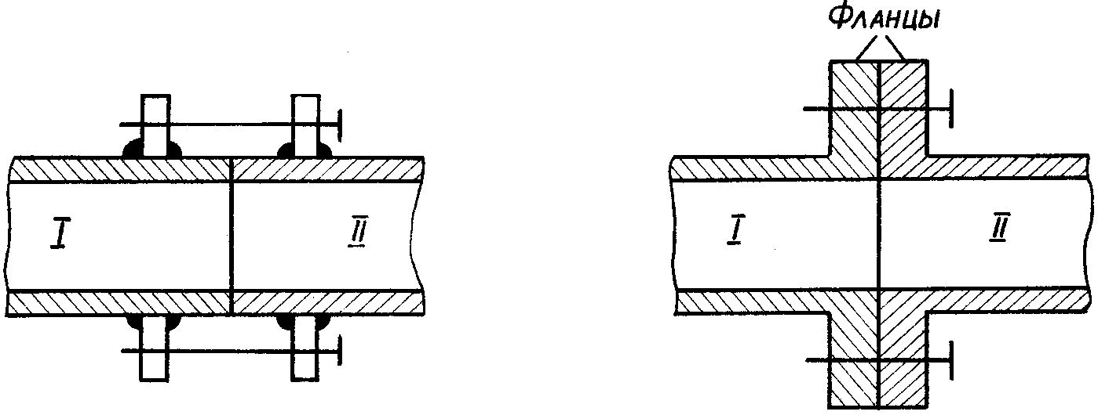

Рисунок 2.11 Рисунок 2.12

Несовершенство контакта между фланцами за счет загрязнений, окислений или других причин, вызывает потери энергии на излучение (через щель), создает опасность пробоя и отражение энергии. Более надежными в эксплуатации являются бесконтактные дроссельно-фланцевые соединения (рис. 2.13).

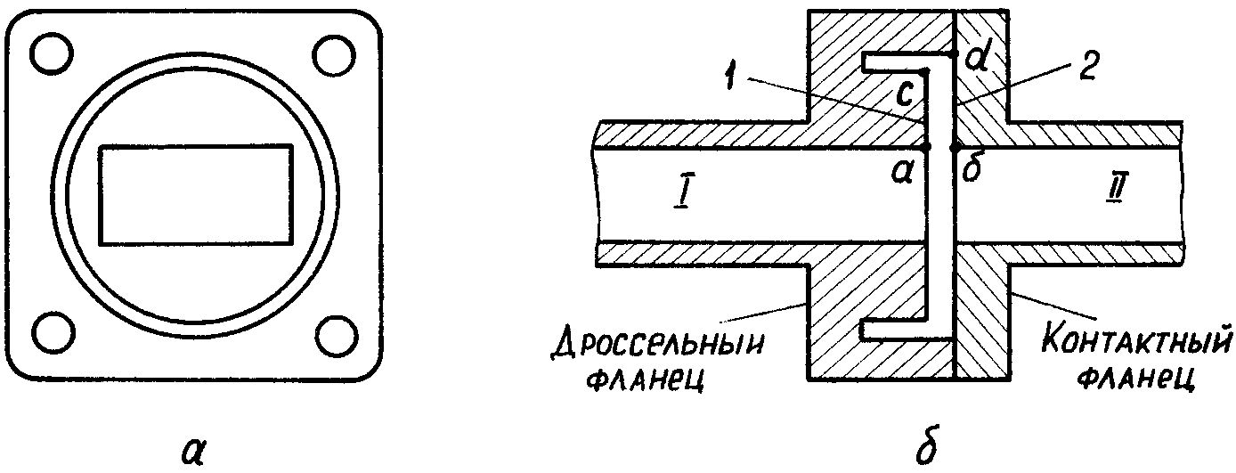

Рисунок 2.13

Поверхность 1 дроссельного фланца и поверхность 2 контактного фланца образуют плоскую радиальную линию, которая возбуждается токами, протекающими в широкой стенке волновода, разорванной зазором ***аб***. В данной линии, длиной , возникает кроме волны ТЕМ волна ***Н11***.

Кольцевая канавка является отрезком коаксиальной линии, закороченной на конце, длиной . Ее входное сопротивление в сечении ***cd*** равно бесконечности. Следовательно, нет необходимости в гальваническом контакте между фланцами.

Таким образом, радиальная линия оказалась разомкнутой на конце, следовательно, ее входное сопротивление между точками ***a*** и ***б*** равно нулю, т.е. бесконечное сопротивление в точках ***cd*** трансформировалось в нулевое сопротивление в точках ***аб***.

Полоса пропускания такого дроссельно-фланцевого соединения составляет



при величине КБВ, равной 0,95–0,98.

Если фланцы установлены неточно относительно друг друга, то в канавке возбудится волна ***Н21***, что приведет к появлению отражений. Для устранения этого недостатка канавку выполняют не сплошной, а прерывистой (рис. 2.14).

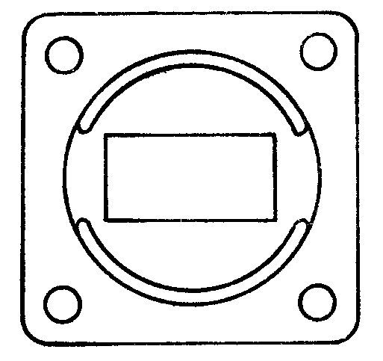

Рисунок 2.14

Такое соединение не критично к точности стыковки волноводов, т. е. один волновод в незначительных пределах может быть повернут относительно другого. Полоса пропускания при этом расширяется до величины



Герметизация дроссельных соединений достигается с помощью резиновых прокладок или прокладок из мягкого металла, которые укладываются в кольцевую канавку, проточенную на торце фланца за дроссельной канавкой.

При создании радиолокационной аппаратуры возникает необходимость передачи СВЧ-энергии от неподвижных устройств к подвижным. Связь с малоподвижными устройствами обычно обеспечивается с помощью гофрированных волноводов (рис. 2.15).

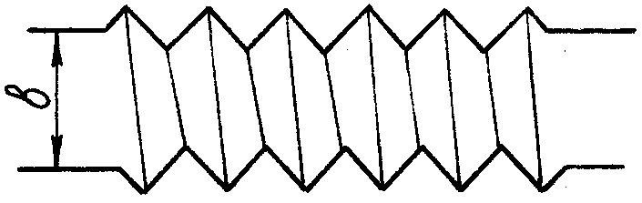

Рисунок 2.15

Волноводные вращающиеся соединения предназначены для передачи электромагнитной энергии от неподвижной аппаратуры к устройству, совершающему вращательное движение, например, к антенне. Для создания таких соединений используются волноводы, в которых возбуждаются волны со структурой, обладающей осевой симметрией. К ним относятся круглые и коаксиальные волноводы. Поэтому вращающиеся соединения бывают волноводные, коаксиальные, волноводно-коаксиальные.

Рассмотрим волноводное вращающееся соединение, которое находит широкое применение в радиолокационной аппаратуре. Оно построено на основе круглого волновода (рис. 2.16).

В подводящем волноводе прямоугольного сечения распространяется волна типа ***Н10***. Через отверстие в круглом волноводе она возбуждает волну ***Е01***. Однако при определенных обстоятельствах здесь может возникнуть и волна основного типа ***Н11***, структура которой не обладает осевой симметрией. Для ее устранения устанавливаются резонансные кольца. Благодаря бесконтактному дроссельно-фланцевому соединению энергия от неподвижной части круглого волновода передается к подвижной, а затем через отверстие к отводящему прямоугольному волноводу, где возбуждается волна ***Н10***.

Волноводно-коаксиальное вращающееся соединение (рис. 2.17) отличается от волноводного лишь тем, что вращающаяся часть выполнена на основе жесткого коаксиального волновода, в котором использована волна ТЕМ.

Недостатком такого соединения является наличие подвижных контактов, которые могут вызывать помехи и отражения волн.

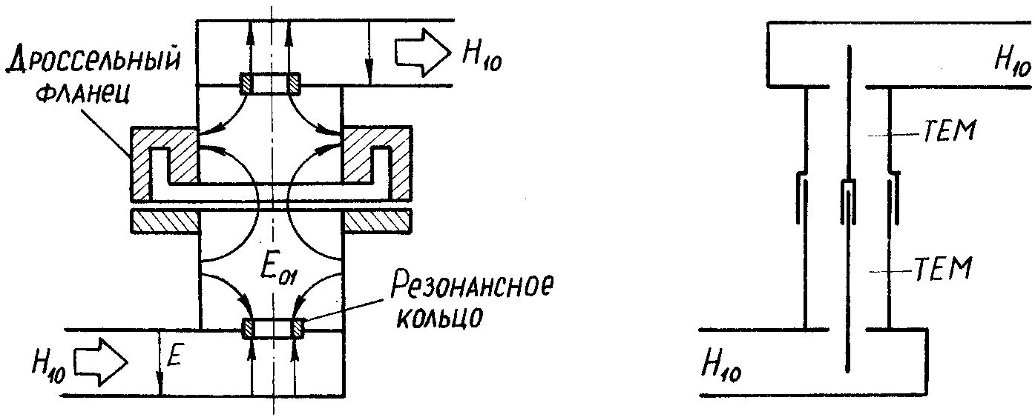

Рисунок 2.16 Рисунок 2.17

### Аттенюаторы, фазовращатели, волноводные нагрузки

В волноводных системах РЛС часто возникает необходимость регулирования уровня передаваемой мощности. Как правило, это осуществляется путем ее ослабления с помощью специальных устройств аттенюаторов (ослабителей).

Аттенюаторами называются проходные волноводные устройства, предназначенные для уменьшения мощности, передаваемой по линии передачи.

Аттенюаторы характеризуются затуханием, вычисляемым с помощью выражения



где , и  – мощности электромагнитных волн на входе и выходе аттенюатора соответственно.

Поглощающий аттенюатор пластинчатого типа состоит из отрезка волновода, в котором помещена диэлектрическая пластина, покрытая слоем графита, закрепленного лаком (рис. 2.18). Для уменьшения отражений от пластины ее оконечные части заостряют.

В конструкциях ножевого типа (рис. 2.19) пластина выполняется в виде диэлектрического ножа, покрытого слоем графита, погружаемого в волновод.

При прохождении электромагнитной волны по волноводу в графите наводятся СВЧ-токи, энергия которых преобразуется в тепловую. Для эффективного поглощения графит на пластину наносится в виде порошка, за счет чего увеличивается сопротивление между его отдельными частицами.

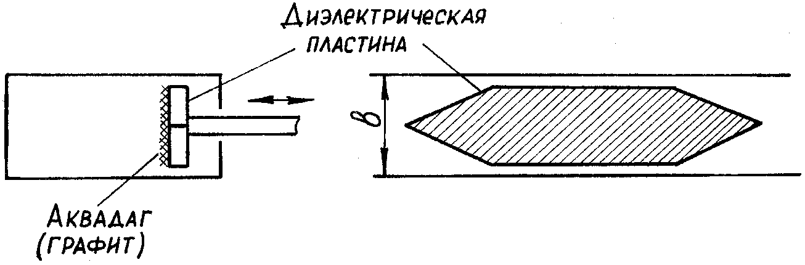

Рисунок 2.18

Величина затухания зависит от места расположения пластины (рис. 2.18) или от глубины ее погружения (рис. 2.19). Поглощение будет максимальным, если пластину расположить в центре волновода (в максимуме электрического поля). В конструкции ножевого типа такой эффект достигается при полном погружении ножа.

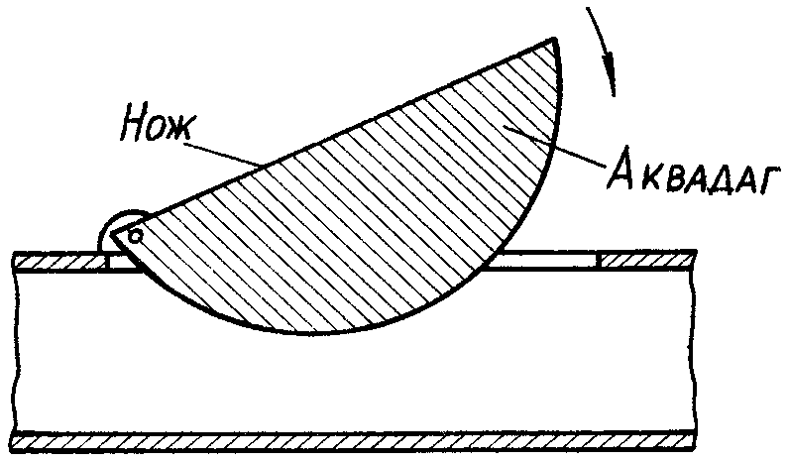

Рисунок 2.19

Для удобства эксплуатации регулируемые аттенюаторы иногда снабжаются шкалой, позволяющей устанавливать требуемое затухание. В реальных конструкциях пределы регулирования достигают от 0 до 40 дБ.

Фазовращателями называются волноводные проходные устройства, служащие для изменения начальной фазы СВЧ-колебаний.

По принципу действия они делятся на взаимные и невзаимные. В первых используются свойства изотропных сред, а во-вторых – анизотропных, например, намагниченных ферритов. Остановимся подробнее на изучении взаимных фазовращателей, поскольку невзаимные будут изучаться несколько позднее.

Простейший фазовращатель по своей конструкции напоминает поглощающий аттенюатор (рис. 2.20). Его отличительной особенностью является достаточно массивная диэлектрическая пластина, выполненная из материала, обладающего большим значением диэлектрической проницаемости (фторопласт, ситал, поликор и т. д.) и отсутствием графитового покрытия.

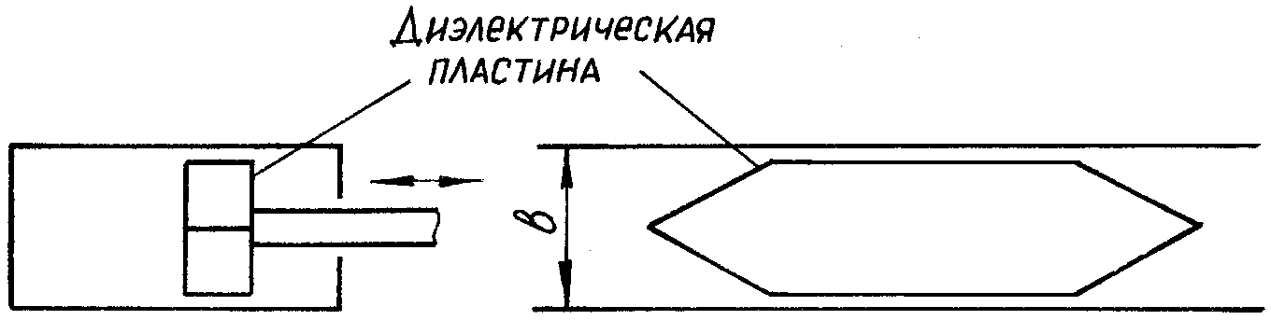

Рисунок 2.20

При удалении пластины из волновода (воздушное заполнение) . Если поместить в него диэлектрическую пластину, то , , и, следовательно, длина волны в таком волноводе  уменьшится в соответствии с выражением



В результате при наличии пластины начальная фаза волны на выходе из волновода изменится по сравнению со случаем ее отсутствия. Фазовый сдвиг может быть вычислен с помощью выражения



где  – длина пластины;  – длина волны в воздухе и пластине соответственно.

Очевидно, что сдвиг фазы зависит от длины пластины, материла, из которого она изготовлена, и места ее расположения. Наибольший фазовый сдвиг достигается, когда пластина находится в центре волновода.

В качестве оконечных устройств волноводной системы применяют согласованные нагрузки, служащие для полного поглощения (без отражения и излучения) всей передаваемой по волноводу мощности. Они применяются в качестве эквивалента антенны при наладке аппаратуры для исключения излучения энергии в пространство с целью обеспечения скрытности. Кроме того, нагрузки используются в составе устройств СВЧ, когда необходимо поглотить нежелательную энергию, например, в направленных ответвителях, или в качестве эталона волнового сопротивления.

В зависимости от назначения волноводные нагрузки бывают малой и большой мощности. Нагрузка малой мощности (менее одного ватта) представляет собой закороченный на конце отрезок волновода, в который вставлены диэлектрические пластины, покрытые слоем графита (рис. 2.21). Они должны располагаться в плоскости силовых линий электрического поля. Принцип поглощения электромагнитной энергии в таких устройствах аналогичен рассмотренному при изучении аттенюаторов. Для уменьшения отражений пластины выполняются клиновидными.

В поглощающих нагрузках большой мощности вместо пластин устанавливается сплошной поглощающий клин из специального компаунда, например, из бетона, выполненного на основе цемента и графита (рис. 2.22). Длина клина подбирается экспериментально таким образом, чтобы обеспечить минимальные отражения.

Энергия электромагнитной волны возбуждает в теле поглотителя токи СВЧ, в результате чего он нагревается. При больших поглощаемых мощностях, для рассеяния тепла, нагрузки снабжаются радиаторами.

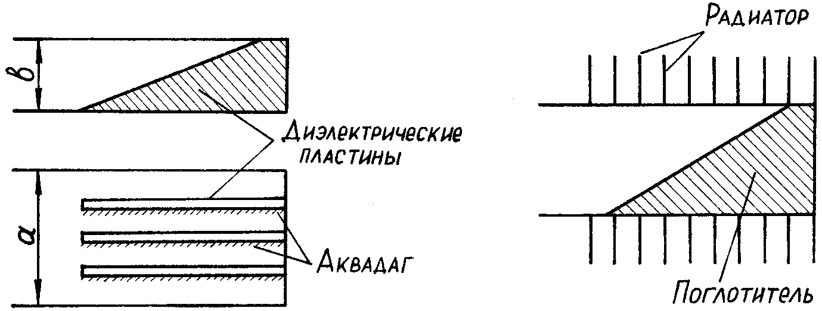

Рисунок 2.21 Рисунок 2.22

В ряде случаев волноводные нагрузки большой мощности выполняются жидкостными. При этом в закороченный на конце волновод вводится стеклянная трубка, пересекающая его под малым углом. Циркулирующая в ней вода поглощает энергию и отводит тепло.

Реальные волноводные нагрузки малой мощности имеют КСВ не более 1,02-1,05, а нагрузки большой мощности – 1,1-1,2.